高二年级地理第32课时《世界社会经济区域差异》课后作业
下图所示的R为甲国的边境城市。近年来，甲、乙两国共同投资5亿美元在R城市建设了一座以木材为原料的纸浆厂，产品主要销往乙国，据此回答1-2各题。
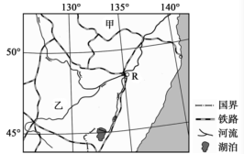
1．甲国R城市建设纸浆厂的主导因素为（ ）
A．原料 B．市场 C．劳动力 D．技术
2．近年来，甲国向乙国出口量增长最快的货物为（ ）
A．铁矿石 B．石油、天然气
C．机械设备 D．粮食、蔬菜

2015 年7月8日至9日，金砖五国(巴西、俄罗斯、印度、中国、南非)领导人第七次会晤在俄罗斯举行。结合下图(2013年数据)，回答3-4题。
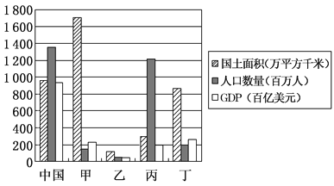
3．表中甲、乙、丙、丁分别代表的国家依次是( )
A．俄罗斯、南非、印度、巴西 B．俄罗斯、巴西、印度、南非
C．南非、巴西、印度、俄罗斯 D．巴西、俄罗斯、南非、印度
4．“金砖国家”经济迅速发展的共同优势条件是( )
A．资金雄厚 B．气候优越 C．技术先进 D．资源丰富

2015年是“一带一路”（“丝绸之路经济带”和“21世纪海上丝绸之路”）国家战略积极推进年。下图为“一带一路”主要线路示意图。读图回答下列各题。
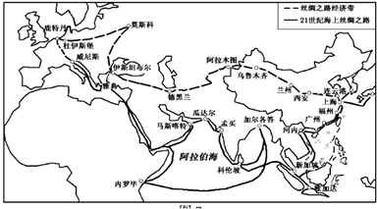
5．关于“丝绸之路经济带”东、西部沿海地区差异的描述，正确的是（）
A．东部人口稠密，西部地广人稀
B．东部城市化进程快，西部城市化水平高
C．东部产业结构层次高，西部资源密集型产业发达
D．东部农业机械化程度高，西部农牧业发达
6．关于“一路一带”对我国的影响说法正确的有（）
A．促进产能过剩产业的发展，加快产业升级
B．有利于我国从中亚地区引进人才、技术
C．有利于我国西部地区的生态环境的建设
D．有利于我国多元化获取资源，保障能源安全
7．从能源利用的角度看，“一带”和“一路”所经之处，共同且最具优势的能源资源是
A．风能 B．太阳能
C．煤炭 D．石油、天然气
8．“一带一路”能给诸多行业带来发展机遇，下列受益不明显的行业是
A．文化旅游 B．国际金融
C．电力贸易 D．基础建设

